关于2025年暑期波特兰州立大学暑期研学项目报名的通知
一、学校简介
波特兰州立大学（Portland State University，简称PSU）成立于1946年，坐落在美国俄勒冈州的第一大城市波特兰，是俄勒冈州大学体系中规模最大、文化最丰富且唯一位于城市中心的大学。波特兰以其美术和音乐而闻名，在社区广场和艺术画廊都有现场音乐表演。城市里随处可见雕像和壁画。波特兰的公共交通系统发达，人们购物便捷，可以在餐厅和街边小店里品尝当地特色美食。在波特兰州立大学的开放校园内会定期举办美国最大的农产品集市，在那里人们可以买到当地种植的农产品和购买纪念品。如果您喜欢户外活动，那么在波特兰会有很多这样的机会，您可以参观城市公园，在附近的森林中徒步旅行，或者参观俄勒冈州海岸和美丽的哥伦比亚峡谷以及马特诺玛瀑布。波特兰著名的运动队是波特兰开拓者队（篮球）、Timbers队（男子足球）和Thorns队（女子足球）。波特兰也是耐克、英特尔、哥伦比亚运动服和阿迪达斯北美的所在地。如果您喜欢购物，可以在奥特莱斯购物中心免税店享受愉快购物体验。

- 项目简介
课程围绕美国文化而建，包括波特兰和太平洋西北地区独特的“深层文化”。重点是通过探索与国际学生群体相关的当前话题，培养学生的口语交流技能、流利度和自信心。
学生将有机会通过小组项目、志愿者机会以及走出课堂在学校范围以及更广阔的波特兰社区范围来扩展他们的英语语言技能。
学生将有机会参加工程类专业课程的讲座以及工作坊讨论活动。
学生将在周一至周四参加16小时的课堂教学和4小时的小组对话伙伴课程，每周总计20小时，该课程总计60小时。小组对话伙伴会议由PSU学生主持，为学生提供了在较小的环境中练习英语的机会。周末的活动还包括大量的娱乐活动，如免税购物，观看当地体育赛事，以及户外探索太平洋西北部美丽自然环境。

- 项目课外活动
课外活动由训练有素的项目助理协助，他们是现任或前任PSU学生，包括：
- 游览马特诺玛瀑布或西雅图等风景名胜地区
- 去奥特莱斯购物中心免税店购物
- 参加波特兰市中心的徒步旅行，欣赏城市街景
- 体验波特兰饮食文化（“蓝星和付都”甜甜圈、“盐和稻草”冰淇淋、“树墩镇”咖啡和来自世界各地的食品车餐饮）
- 参观波特兰的其他热门景点，如周六市场、农贸市场、鲍威尔书店、咖啡馆等。

- 项目时间及费用：
- 8月4日-8月21日（三周）
费用：3380美元（含项目费：2250美元；住宿费：1130美元）
- 8月4日-8月28日（四周）
费用：4080美元（含项目费：2600美元；住宿费：1480美元）
以上费用不包含：国际机票，签证保险。

- 当地住宿
学生通常住在百老汇大厅（Broadway Hall）的学校宿舍，一般每两位同学入住双床标准间。可以扫描二维码访问宿舍网站，云参观宿舍环境：
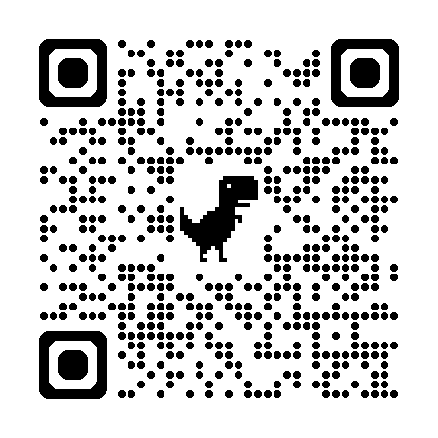
短期计划不包括膳食。宿舍将为学生提供厨具，让他们在宿舍的小厨房里自己做饭。学生还可以从街边食品车上购买食物或在餐馆吃饭。

- 签证、接机和送机
学生需要申请访问签证（B签证）才能参加此非学分暑期项目。
课程费用不包括机场交通费。如果学生想接送机，单程额外收费75美元。学生可以通过在线支付服务直接与项目方预订机场交通。如果是同一航班上来自同一个学校的较大学生团体，项目方可以预订班车，并在发票中包括机场交通费。

- 申请条件
1.申请人目前应为我校在读的本科学生，年级不限，专业不限。
2.政治素质好，坚持四项基本原则，热爱社会主义祖国，无违法违纪记录。
3.学习成绩优异，具有较强的、扎实的专业理论基础和实践能力。
4.具有较强的英语听说读写能力。
5.身心健康，能圆满完成出国访问与学习任务。
6.已交足我校规定的各项费用，具有一定的经济能力。

八、选拔程序
1．采取“个人申请、学院推荐、专家评审、择优录取”的方式进行选拔。
2．申请人应向所在学院提交以下材料：
（1）《南京邮电大学本科生海外访学申请表》（附件2）
（2）英语水平证明及复印件 （若有）；
（3）学术科研能力证明材料及复印件（包括论文发表、参与竞赛、项目等）（若有）；
（4）获奖证书及复印件 （若有）。
3．申请人申请材料交至各学院，学院根据申请资格与条件对申请人进行筛选、排序并填写《南京邮电大学本科生海外访学申请汇总表》（附件3），于5月14日前将候选人申请材料及汇总表交至教务处实践教学科，逾期不递交材料的学院作自动放弃处理。
4．教务处会同相关部门，共同组织专家进行评审，确定我校参加访学项目的学生名单，并进行公示。

九、其他
1.联系人
国际处侍老师025-83492393（项目咨询）
教务处于老师025-85866258（学分转换）
- 被录取学生如需交纳其他材料将另行通知。

国际合作交流处、教务处
2025年4月21日

